Отчет

о проведении мероприятий, посвященных Дню освобождения Красной Армией узников концлагеря Освенцим и Международному дню памяти жертв Холокоста в МКОУ «Нижне-Убекинская ООШ»
27 января - Международный день памяти жертв Холокоста. В этот день весь цивилизованный мир склоняет голову перед жертвами варварских акций нацистов, ставших трагическим прологом Холокоста. На основании плана работы школы по патриотическому воспитанию и календаря знаменательных дат РФ проведена неделя, посвященная Международному дню памяти жертв Холокоста.
Целью проведенных мероприятий было:
- понимание учащимися трагического события Второй мировой войны, вошедшее в историю под названием Холокост;
- усвоение уроков Холокоста для воспитания толерантного сознания учащимися.
Проведенные мероприятия:
Классными руководителями 5-9 классов проведены классные часы: «Холокост – трагедия, которая не должна повториться», Ребята узнали о роли, значении, месте данного явления, и его влиянии на развитие исторического процесса, а также ознакомлены с ужасами Саласпилса, Освенцима, Бухенвальда, Майданека, Хатыни. Ребята активно выражали своё отношение к этой страшной трагедии, осуждали действия фашистских извергов.
Классным руководителем 7 класса Зулпукаровой Р.Н. 23 января проведен классный час на тему «»Освенцим. Об этом нельзя молчать»».
Учащиеся узнали о том, что Генеральная Ассамблея ООН провозгласила 27 января Международным днём памяти жертв Холокоста. Именно в этот день в 1945 Красная армия освободила Освенцим – крупнейший фашистский концлагерь, располагавшийся на территории Польши. За 4 года в Аушвице (немецкое название Освенцима) уничтожили более 2 млн. чел., узнали о значении слова Холокост.
Холокост – слово из греческого языка, означающее «всесожжение». «уничтожение огнём», а также «жертвоприношение посредством огня».
Холокост - это символ газовых камер, печей сжигающих детей, женщин, стариков, это массовый расстрел невинных мирных людей…
Также ребята прослушали стихотворения о войне М. Джалиля « Чулочки».
В завершение классного часа почтили память жертв Холокоста минутой молчания.
- Учителем истории Дибдиевой З.М. в 8-9 классах проведен урок истории "Холокост – память поколений", был организован просмотр фильма. Обучающиеся узнали о причинах геноцида, начатого в центре Европы в середине просвещенного ХХ века, о страшных последствиях ненависти и человеческого равнодушия. Обсудив историю, перешли к современности. В ходе дискуссий было высказано много мнений о том, как бороться с ксенофобией, экстремизмом, неонацизмом. Более яркому восприятию этой сложной темы помогли видеоматериалы.
Во времена Холокоста было убито около шести миллионов евреев. Конечно, это является страшной трагедией для всего человечества, и нам следует хранить память об этих ужасных событиях, чтобы не допустить их повторения. Поэтому данные мероприятия положительно влияют на молодое поколение.

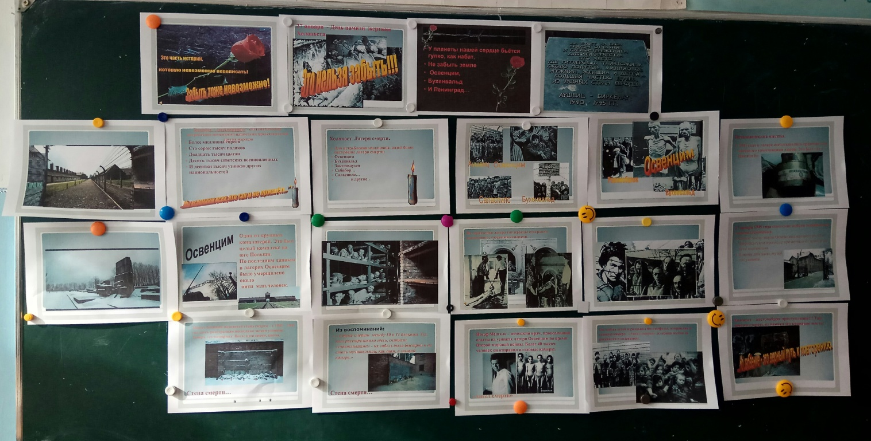
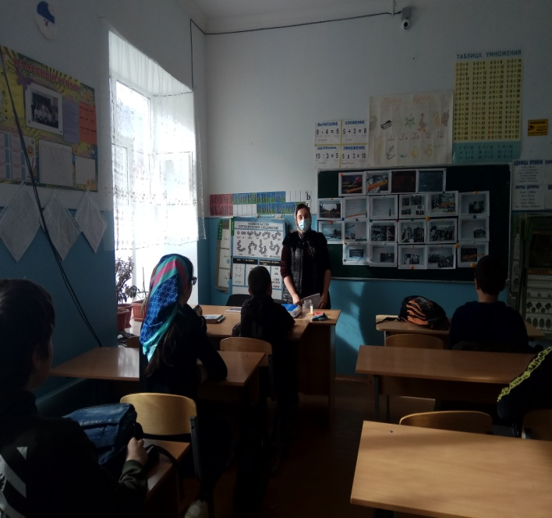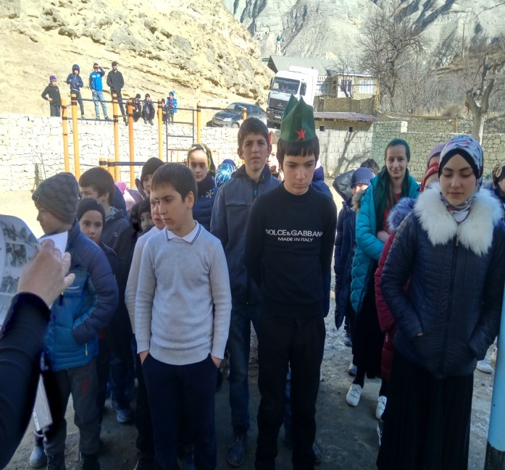

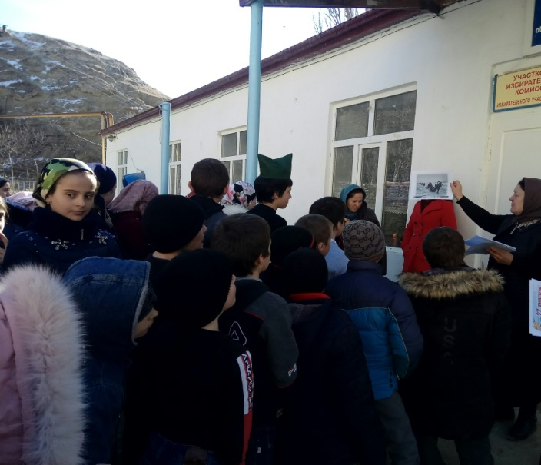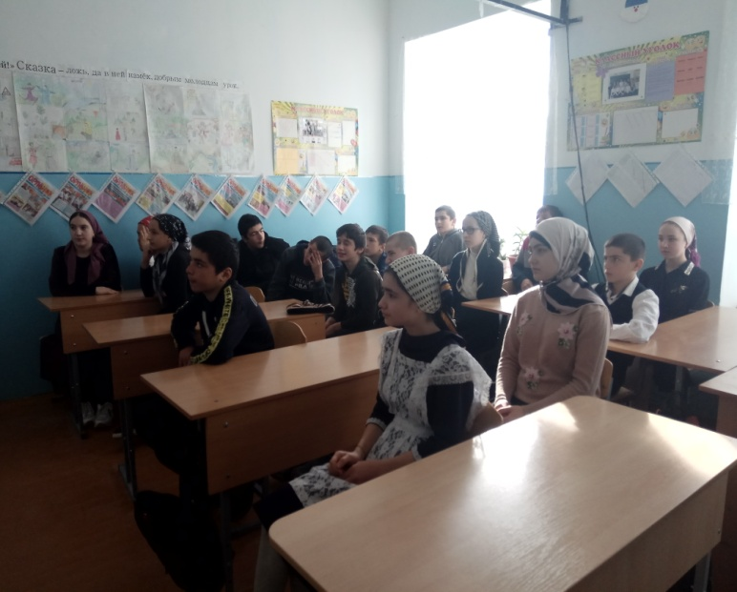

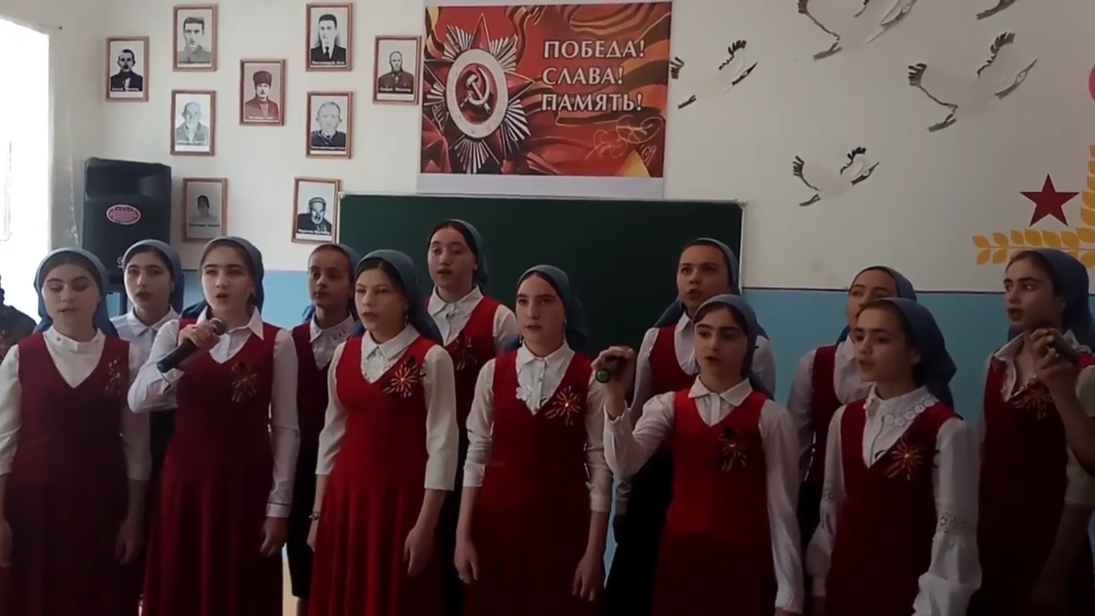

Зам/директора по УВР __________ /Магомедова С.А./

